Instrukcja złożenia formularza zgłoszeniowego wraz z załącznikami na studia MBA w ramach projektu
Akademia Menadżera – przeprowadzenie działań rozwojowych kadry zarządzającej

- Należy posiadać profil zaufany ePUAP, a w przypadku braku należy go założyć wg instrukcji na stronie https://obywatel.gov.pl/zaloz-profil-zaufany (szczególnie wygodne jest to poprzez konto bankowe).
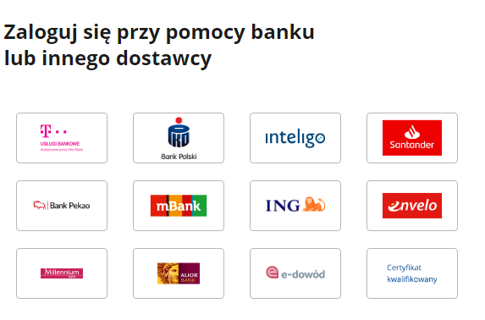
- Na stronie eupap.gov.pl należy przejść do katalogu spraw – sprawy ogólne – pisma do urzędu – pismo ogólne do podmiotu publicznego – załatw sprawę
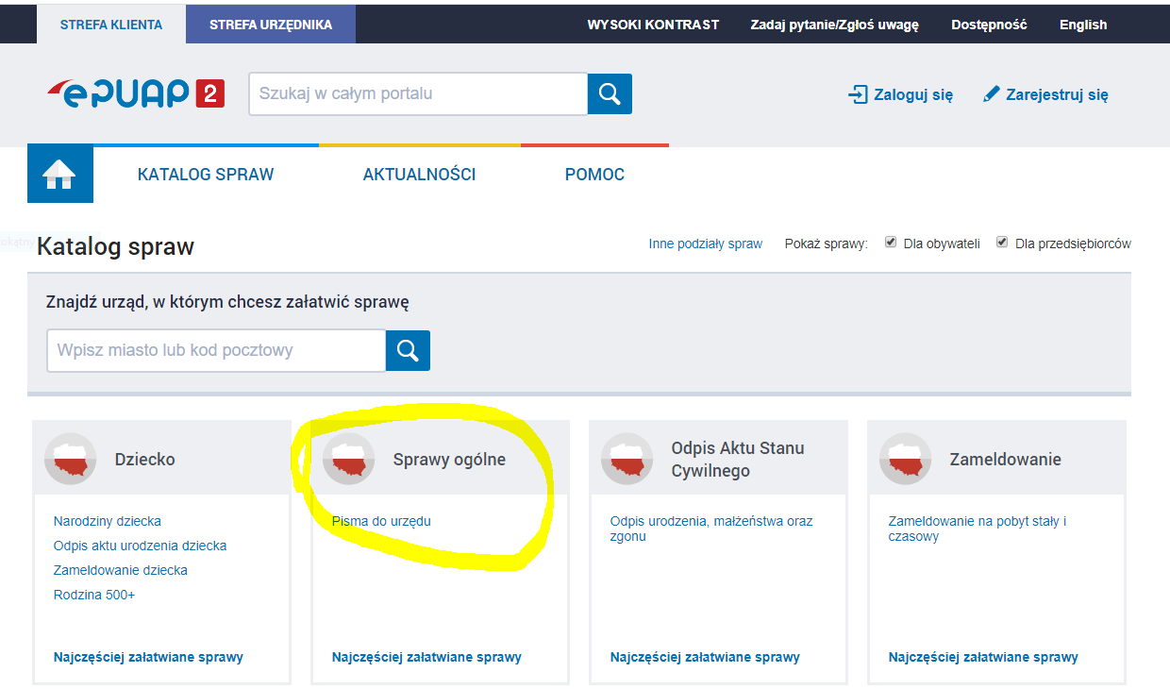
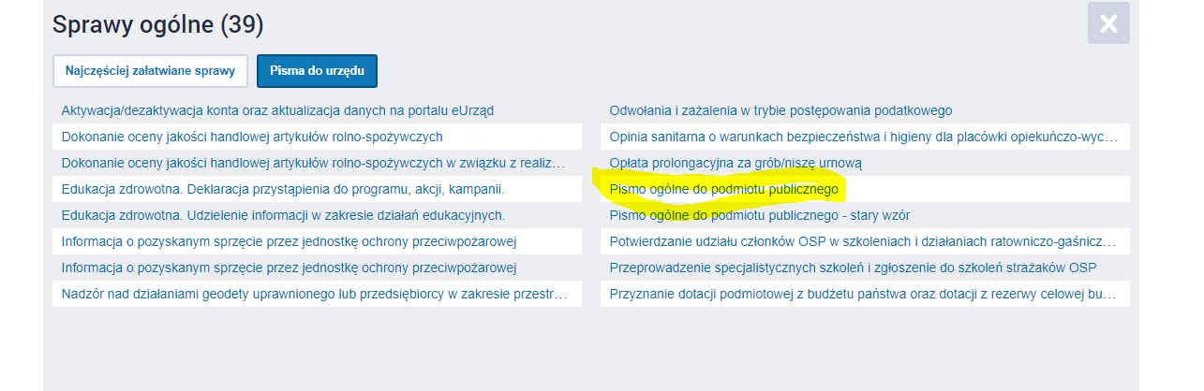
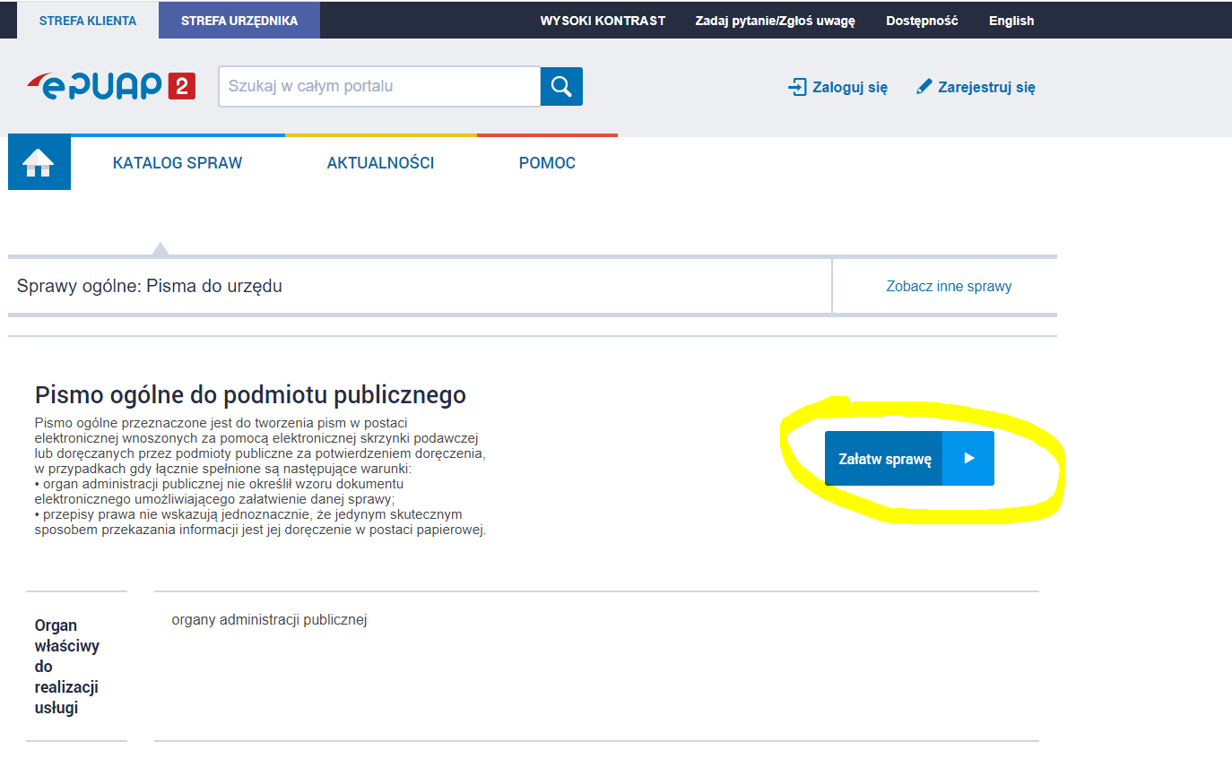
https://epuap.gov.pl/wps/portal/strefa-klienta/katalog-spraw/sprawy-ogolne/ogolne-sprawy-urzedowe-2/pismo-ogolne-do-podmiotu-publicznego-nowe - przycisk załatw sprawę
- Następnie trzeba się zalogować swoim profilem zaufanym 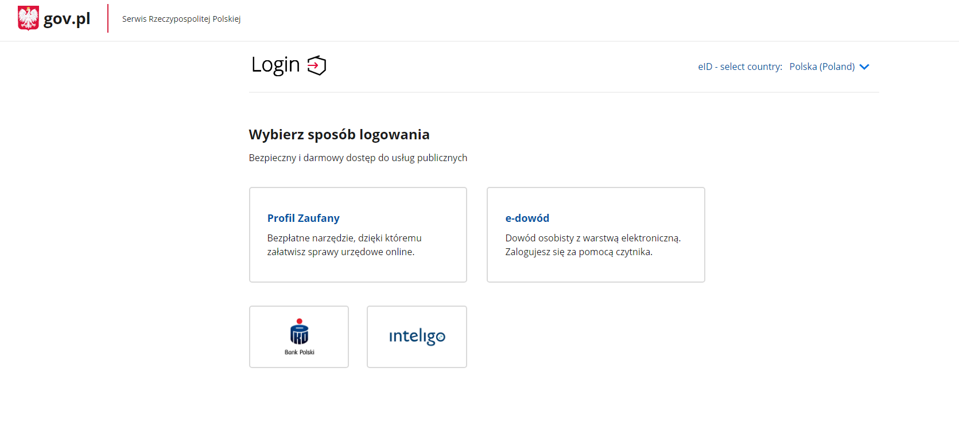
- Należy wybrać urząd – Ministerstwo Zdrowia, wybrać rodzaj pisma „Inne pismo”, wpisać inny rodzaj pisma „Rekrutacja MBA”, tytuł pisma „Rekrutacja MBA”, treść pisma „Rekrutacja MBA”.
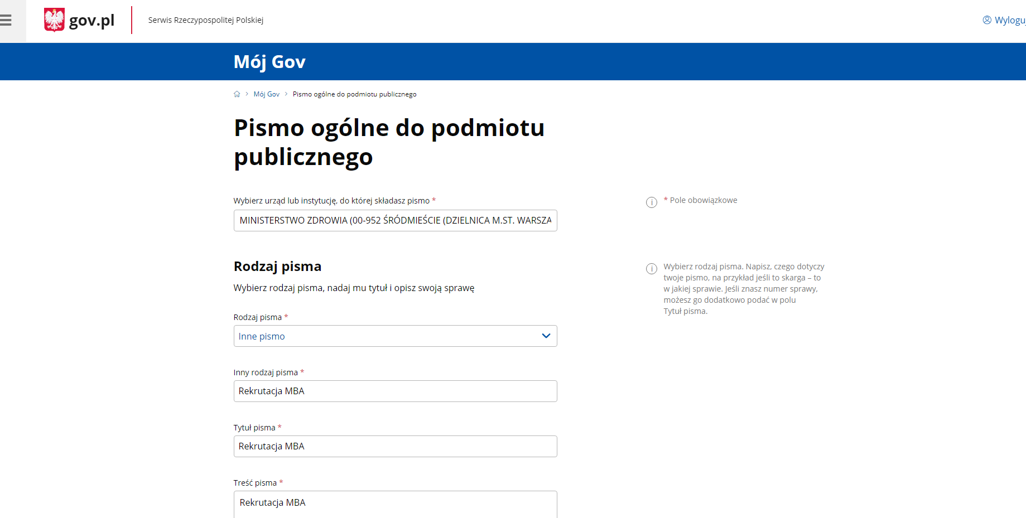
- Należy załączyć wszystkie wymagane załączniki
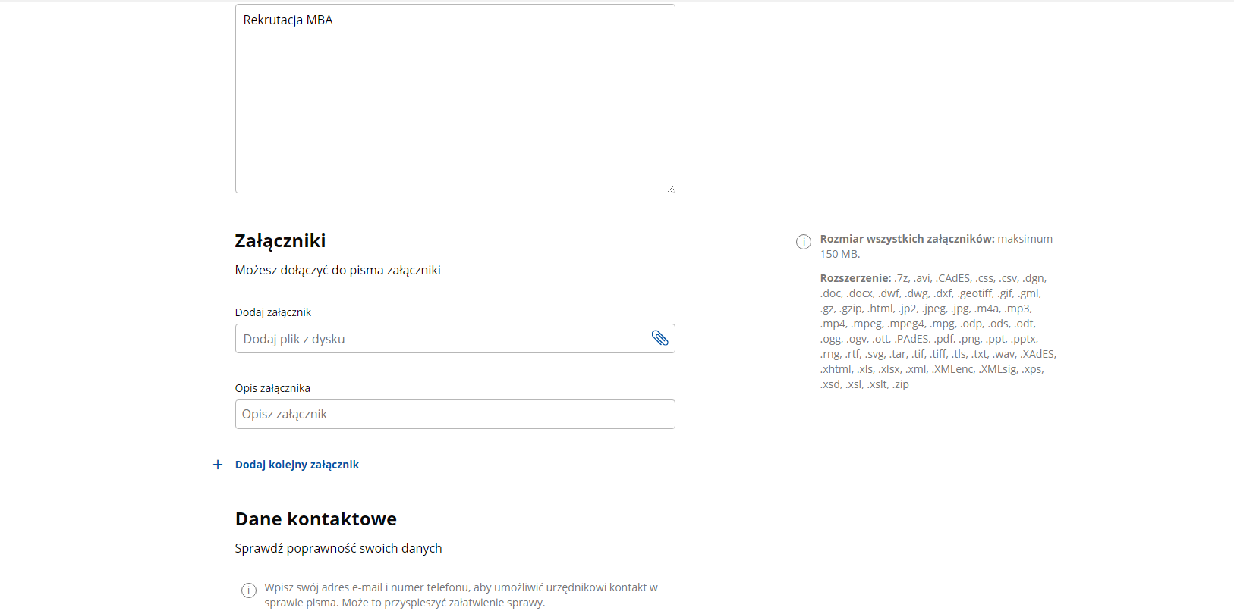
- Wcisnąć przycisk „Dalej”
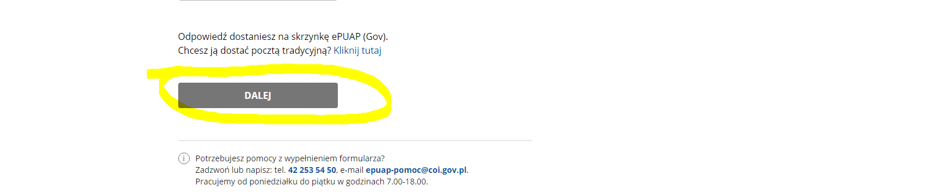
- Podpisać dokument
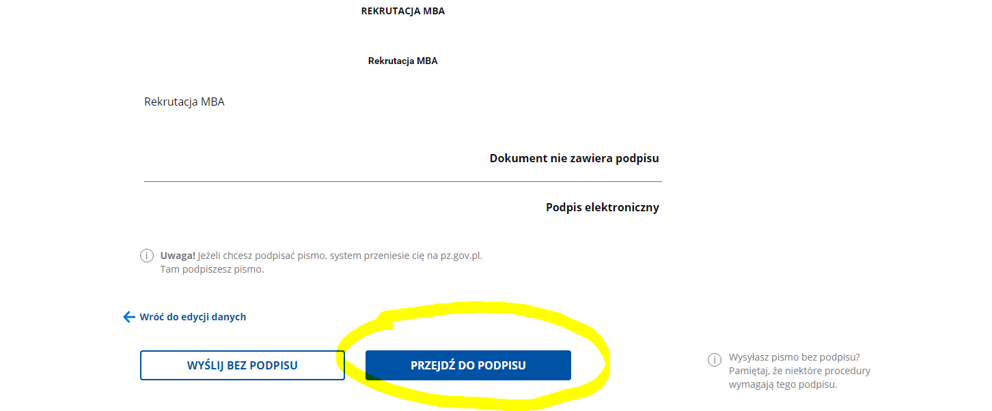

- W następnym kroku:

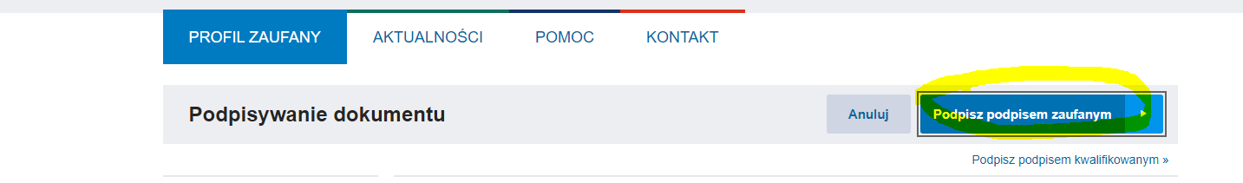
- Po pomyślnym zakończeniu autoryzacji powinien przyjść email potwierdzający na skrzynkę podaną podczas rejestracji ePUAP.

